Japan deluxe ขอนำเสนอ มนต์เสน่ห์ตอนใต้ คิวชู เที่ยวครบ ในทริปเดียว

จัดครบ...จัดเต็ม..แบบฉบับ JAPAN DELUXE ที่นี่เดียวบินไปกับสายการบินไทย
ทีจี สะสมไมล์ ได้นะค่ะ น้ำหนักได้ถึง 30 กิโลกรัม


ฟรี!!! WI-Fi ON BUS นะจ๊ะ
 | โปรแกรมทัวร์ Fukuoka |  | มื้ออาหาร
DAY 1 | กรุงเทพฯ – สนามบินสุวรรณภูมิ (นัดพบกันเวลา 22.00 น. ประตู 2 เคาท์เตอร์ D สายการบินไทย) |  | (-/-/-)
DAY 2 | สนามบินฟุกุโอกะ – ประสาทคารัทสึ – ศาลเจ้ายูโตคุ – แช่น้ำออนเซน |  | (- /L/D)
DAY 3 | สวนนางาซากิ – อะตอมมิคบอมบ์ – บ่อน้ำอุนเซนจิโกคุ |  | (B/L/D)
DAY 4 | หมู่บ้านซามูไรชิมมาบาระ – นั่งเรือเฟอร์รี่ – สวนซุยเซนจิ – วัดดาไซฟุ – ช้อปปิ้งแคนแนล  *** เมนูพิเศษ+++บุฟเฟต์ขาปูยักษ์ **** |  | (B/L /D)
DAY 5 | สนามบินฟุกุโอกะ – กรุงเทพฯ |  | (B/-/-)
DAY 2 = URESHINO Wataya Besso Hotel หรือเทียบเท่า 3ดาว |  | DAY 3 = UNZEN TOYOKAN HOTEL หรือเทียบเท่า 3ดาว
DAY 4 = GRANDTIA DAZAIFU HOTEL หรือเทียบเท่า 3ดาว

สุดพิเศษ ที่คุณไม่ควรพลาด ใน 7 สถานที่ กับเวลา เพียง 3 วัน
 เรื่องอาหาร เมนูพิเศษสุด HI-LIGHT ขาปูยักษ์ บุฟเฟต์!!! จัดหนักจัดเต็ม อาหารครบทุกมื้อ ไม่ต้องหาทานเอง
 เรื่องสถานที่เที่ยว เที่ยวครบจริงทุกที มีเวลาให้
- ปราสาทคารัทสึ...ปราสาทสมัยเอโดะ จุดเด่นท่านสามารถชมดอกวิสทีเรียได้ที่นี่
- ศาลเจ้ายูโตคุ... ขอพรความสำเร็จด้านธุรกิจและความปลอดภัย
- สวนสันติภาพ ... จัดขึ้นเพื่อรำลึกถึงเหตุการณ์ทิ้งระเบิดปรมาณู
- หมู่บ้านซามูไร... หมู่บ้านสมัยเอโดะ
- นั่งเรือเฟอร์รี่ ... ท่านสามารถให้อาหารนกนางแอ่นระหว่างที่ท่านั่งเรือได้
- บ่อน้ำจิโกคุ ... บ่อน้ำนรก ที่มีถึง 9 หลุมด้วยกัน
- วัดดาไซฟุ ...

เดือนที่เดินทาง | วันที่เดินทาง | ราคา / ท่าน | ราคาพักเดี่ยว
เดือนมกราคม | 21 – 25, 29 มกรา – 02 กุมภา | 39,900 -. | + 8,500 -.
เดือนกุมภาพันธ์ | 10 -14, 26 กุมภา – 01 มีนา | 40,900 -. | + 8,500 -.
เดือนมีนาคม | 01 – 05, 09 – 13, 17 – 21, 23 - 27 | 40,900 -. | + 8,500 -.
หมายเหตุ | *** ออกเดินทางตั้งแต่ 30 ท่าน ขึ้นไป ***
Day 1 กรุงเทพฯ – สนามบินสุวรรณภูมิ (นัดพบกันเวลา 22.00 น. ประตู 2 เคาท์เตอร์ D สายการบินไทย
22.00 น.พร้อมกันที่สนามบินสุวรรณภูมิ ประตู 2 ชั้น 4 เคาร์เตอร์ D สายการบินไทย โดยจะมีเจ้าหน้าที่ของบริษัทฯ พร้อม คอยอำนวยความสะดวกในการเปิดสัมภาระ และเอกสารการเดินทาง และพบกับหัวหน้าทัวร์
01.00 น.นำท่านเดินทางสู่เมืองฟุกุโอกะ ประเทศญี่ปุ่น โดยเที่ยวบินที่ TG 648 ใช้เวลาเดินทางประมาณ 7 ชั่วโมงมีบริการอาหาร และเครื่องดื่มบนเครื่อง ***กรุณาเช็คพาสปอต์ของท่าน ต้องมีอายุมากกว่า 6 เดือนขึ้นไป ***
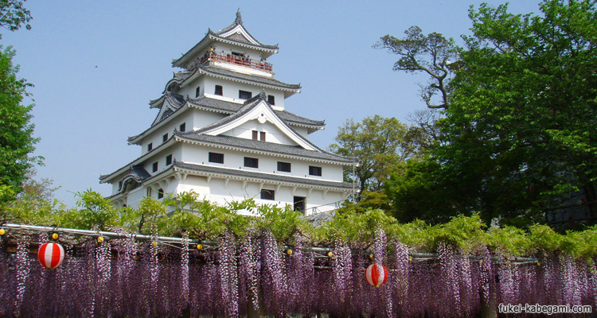
Day 2 สนามบินฟุกุโอกะ – ประสาทคารัทสึ – ศาลเจ้ายูโตคุ (ชมซากุระบาน) – แช่น้ำออนเซน
08.00น.หลังจากผ่านด่านตรวจคนเข้าเมืองแล้วนำท่านเดินทางสู่ เมืองฟูกุโอกะ เมืองฟุกุโอกะตั้งอยู่ริมชายฝั่งทางทิศตะวันตกเฉียงเหนือของเกาะคิวชู ทั้งยังเป็นเมืองท่องเที่ยวที่ดีที่สุดเมืองหนึ่งของญี่ปุ่นด้วยมีอุณหภูมิที่ไม่ร้อนไม่หนาวเกินไป นอกจากนี้ยังอยู่ใกล้กับชายฝั่งของจีนและเกาหลี จึงทำให้ที่นี่เป็นศูนย์กลางทางการค้าที่สำคัญของภูมิภาคนี้ รวมทั้งยังเป็นเมืองอันมีมนต์เสน่ห์แห่งวัฒนธรรมญี่ปุ่น ซึ่งในอดีตที่นี่ถือเป็นจุดศูนย์กลางทางด้านแฟชั่น วัฒนธรรม เศรษฐกิจ และการเมืองของเกาะคิวชู จึงทำให้ที่นี่เป็นเมืองที่เต็มไปด้วยความมีชีวิตชีวาเป็นอย่างมาก หลังจากนั้นนำท่านเดินทางสู่ ปราสาทคาระซึ สร้างครั้งแรกขึ้นเมื่อปี 1602 สมัยเอะโดะ โดย Terasawa Hirotaka ไดเมียวผู้ปกครองเมืองคาระซึ ต่อมาถูกทำลายลงในสมัยยุคฟื้นฟูเมจิ หลังจากนั้นสร้างขึ้นใหม่ในปี 1966 โดยยึดตามแบบโครงสร้างสถาปัตยกรรมเดิมทั้งหมด ปราสาทแห่งนี้ตั้งอยู่ใกล้กับอ่าวคาระซึ ดังนั้นชั้นบนสุดของปราสาทสามารถมองเห็นวิวทะเลและเมืองได้อย่างชัดเจน ในช่วงฤดูใบไม้ผลิก็สามารถชมดอกซากุระได้ และช่วงเดือนเมษายน-พฤษภาคม ก็จะพบกับความสวยงามของซุ้มดอกวิสทีเรียสีม่วง...ภายในปราสาทมีทั้งหมด 5 ชั้น มีการจัดแสดงนิทรรศการเกี่ยวกับประวัติของปราสาท ข้าวของต่างๆในอดีต และงานศิลปะต่างๆ (ให้ท่านอิ่มเต็มกับการชมปราสาทด้านใน)
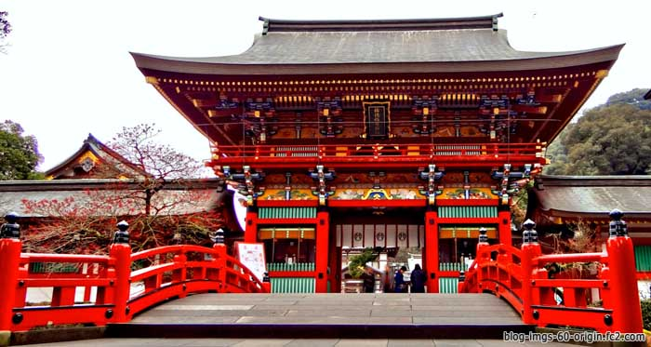
เที่ยง รับประทานอาหารกลางวัน ณ ภัตราคาร (เมนูเซทอาหารญี่ปุ่น)
บ่าย หลังรับประทานอาหารกลางวัน นำท่านเดินทาง ไปยัง ศาลเจ้ายูโทคุอินาริ สร้างขึ้นในปี 1688 เป็นศาลเจ้านิกายชินโต ประจำตระกูลนาเบะชิมะ ผู้ปกครองเมืองซากะ ในสมัยเอโดะ เป็นศาลเจ้าอินาริที่ใหญ่และสำคัญเป็นอันดับ 3 รองมาจาก ศาลเจ้าฟุชิมิอินาริในเกียวโตและศาลเจ้าคะซะม่าอินาริในอิบาระกิ ด้านบนของตัวศาลเจ้า ก็เป็นจุดชมวิวที่สวยงามอีกจุดหนึ่ง โดยเฉพาะช่วงฤดูใบไม้ผลิ ยามที่ดอกซากุระบานสะพรั่ง และช่วงฤดูใบไม้ร่วง ที่ใบไม้จะเปลี่ยนเป็นสีส้มแดง ส่วนหน้าศาลเจ้าก็ยังมีสะพานสีแดงคู่กับแม่น้ำสายเล็กๆเป็นจุดถ่ายภาพที่สวยงามเลยทีเดียว ศาลเจ้าแห่งนี้เป็นที่ประทับของเทพเจ้าศักดิ์สิทธิ์ ที่ประชาชนต่างนิยมไปสักการะขอพรเกี่ยวกับการเก็บเกี่ยว ความสำเร็จด้านธุรกิจ และความปลอดภัย
ค่ำ รับประทานอาหารค่ำ ณ โรงแรมที่พัก
ที่พัก URESHINO WATAYA BESSO HOTEL หรือเทียบเท่า (ให้ท่านได้แช่น้ำออนเซนได้ตามอัธยาศัย)

DAY 3 สวนนางาซากิ – อะตอมมิคบอมบ์ – บ่อน้ำจิโกคุ
เช้า รับประทานอาหารเช้า ณ โรงแรมที่พัก
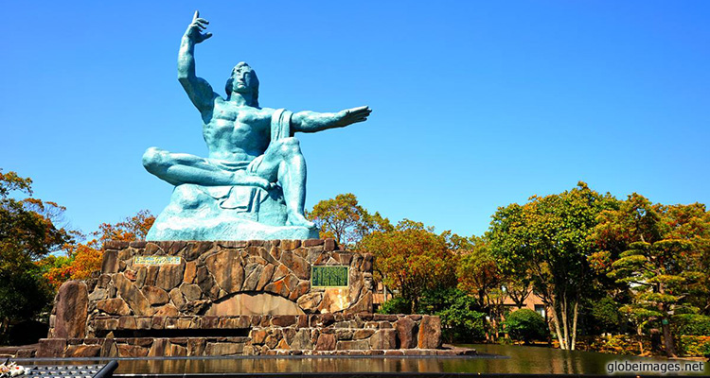
หลังรับประทานอาหารเช้า นำท่านเดินทางท่องเที่ยวไปยัง นางาซากิ มีพื้นที่ส่วนใหญ่ยื่นออกสู่มหาสมุทรแปซิฟิคทางตะวันตกเฉียงเหนือของภูมิภาคคิวชู ประกอบด้วยหมู่เกาะน้อยใหญ่ทอดตัวตลอดลงไป 3 ทิศ ทางทิศตะวันตกเฉียงใต้เป็นที่ตั้งของเมืองนะงะซะกิที่สวยงามท่ามกลางทิวทัศน์ธรรมชาติริมอ่าวและเกาะต่างๆ เหลือเพียงทิศตะวันออกสุดที่เป็นพื้นที่ราบสูงและภูเขาทะระติดต่อกับจังหวัดซากะ จังหวัดนางาซากิมีสถาปัตยกรรมบ้านเรือนมากมายที่แสดงการผสมผสานทางวัฒนธรรมจากนานาประเทศ โบสถ์ที่งดงามและ ธรรมชาติที่อุดมสมบูรณ์ มีสถานที่ท่องเที่ยวที่สำคัญมากมาย จากนั้นนำท่านไปยัง สวนสันติภาพนางาซากิ ถูกจัดสร้างขึ้นเพื่อรำลึกถึงเหตุการณ์ทิ้งระเบิดปรมาณูที่ชื่อว่า Fat man เมื่อวันที่ 9 สิงหาคม ค.ศ. 1945 ที่ทำลายเกือบทั้งเมืองและยังฆ่าสิ่งมีชีวิตไปมากกว่า 80,000 คนในสวนแห่งนี้มีรูปปั้นเกี่ยวกับสันติภาพมากมาย โดยที่ด้านหลังของสวนจะมีเสาสีดำที่เป็นตัวชี้ตำแหน่งจุดศูนย์กลางของระเบิดปรมาณู และมีรายชื่อของเหยื่อในครั้งนั้นด้วย และทางตอนบนจะมีพิพิธภัณฑ์เกี่ยวกับการทิ้งระเบิดในครั้งนั้นด้วย... จากนั้นพาท่านเยี่ยมชม พิพิธภัณฑ์อะตอมมิคบอมบ์ จัดแสดงและรวบรวมข้อมูลเหตุการณ์ ซากชิ้นส่วนสิ่งของต่างๆ โดยเรียงลำดับเหตุการณ์ตั้งแต่ก่อนระเบิดปรมาณูลง จนถึงวินาทีแห่งความหายนะ ซึ่งมีหลักฐานที่ถูกวีดีโอบันทึกไว้ ภาพถ่ายอาคารบ้านเรือนที่พังยับเยิน ภาพผู้คนล้มตาย หรือผู้ที่รอดชีวิตแต่ต้องทนทุกข์ทรมานจากสารกัมตภาพรังสี เป็นโรคลูคีเมีย (มะเร็งเม็ดเลือดขาว) ที่ค่อยๆคร่าชีวิตผู้คนเหล่านั้นไปอีกจำนวนมาก พิพิธภัณฑ์แห่งนี้เป็นสิ่งเตือนใจให้ระลึกถึงความสูญเสียอันยิ่งใหญ่ ในวันที่นางาซากิโดนพิษร้ายของสารพลูโตเนียมไปเกือบทั้งเมืองโซนภายในพิพิธภัณฑ์แบ่งออกเป็น 4 โซน ถึงแม้ว่าการเข้าชมพิพิธภัณฑ์แห่งนี้จะได้รับความรู้สึกหดหู่ แต่ก็ทำให้ผู้คนตระหนักได้ถึงความสูญเสีย และภัยแห่งสงครามที่ทำลายเพื่อนมนุษย์ร่วมโลกเดียวกัน
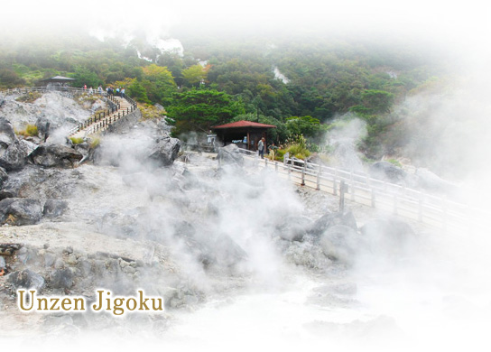
เที่ยง รับประทานอาหารกลางวัน ณ ภัตราคาร (เมนูเซทอาหารญี่ปุ่น)
บ่าย หลังรับประทานอาหารกลางวัน นำท่านเดินทางไปยัง อุนเซ็น จิโกคุ “Jigoku” แปลว่า “นรก” จึงเป็นที่มาของชื่อ “นรกอุนเซ็น” มีบ่อน้ำพุร้อนนรกนี่มากกว่า 30 หลุม อุนเซ็นจิโกคุ เป็นบ่อน้ำพุร้อนที่มีอุณหภูมิสูงมาก และมีกลิ่นกำมะถันค่อนข้างแรงคล้ายๆ กลิ่นผายลมเบาๆ Unzen Jigoku อยู่ภายในอุทยานแห่งชาติ Unzen อุทยานปกคลุมด้วยต้นไม้ มีธรรมชาติที่ยังคงความสมบูรณ์และสวยงาม และยังเป็นที่ตั้งของรีสอร์ทที่มีออนเซ็นให้แช่ท่ามกลางป่าเขาลำเนาไพร ช่วงหน้าหนาวควันของกัมมะถันจะพวยพุ่งสู่ท้องฟ้ากลายเป็นหมอกปกคลุมยอดเข้าอย่างสวยงาม ที่นี่ไม่ได้มีดีแค่บ่อน้ำพุร้อนเท่านั้น ในช่วงใบไม้เปลี่ยนสี ควันสีขาวๆลอยฟุ้งตัดกับสีแดงส้มของใบไม้เปลี่ยนสี เป็นบรรยากาศที่ควรมาชมอย่างยิ่ง และช่วงเดือนกลางเดือนพ.ค. ถึงต้น มิ.ย. ดอกอาซาเลียหรือ กุหลาบพันปีก็จะบานสะพรั่ง สีชมพูหวานๆ ของกุหลาบพันปีที่มีไอน้ำจาง ๆ
ค่ำ รับประทานอาหารค่ำ ณ โรงแรมที่พัก
ที่พัก UNZEN TOYOKAN HOTEL หรือเทียบเท่า 3 ดาว (ให้ท่านแช่น้ำออนเซนได้ตามอธัยาศัย)
Day 4 หมู่บ้านซามูไรชิมมาบาระ – นั่งเรือเฟอร์รี่ – ชมซากุระที่สวนซุยเซนจิ – วัดดาไซฟุ –
ช้อปปิ้งแคนแนล
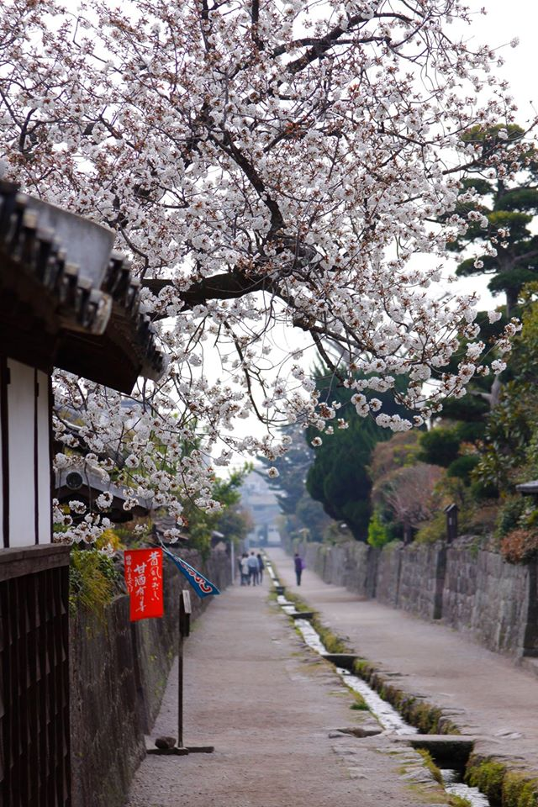
เช้า รับประทานอาหารเช้า ณ โรงแรมที่พัก
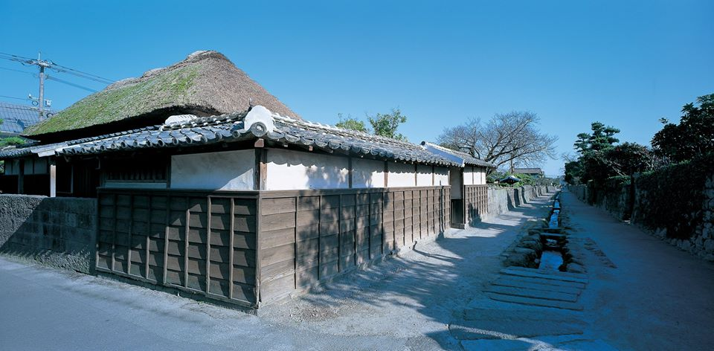
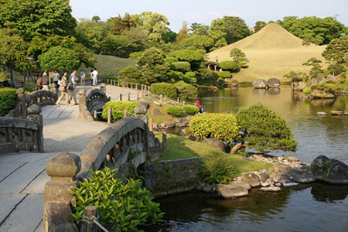
หลังรับประทานอาหารเช้า นำท่านเดินทางไปยัง หมู่บ้านซามูไรโบราณ แห่งนี้ตั้งอยู่ที่เมืองชิมาบาระ ทางทิศตะวันตกของปราสาทชิมาบาระ ชื่อหมู่บ้านก็บ่งบอกอยู่แล้วเนอะคะ ว่าที่นี่เป็นที่พักอาศัยของเหล่าซามูไรในสมัยเอโดะ ตลอดแนวกำแพงที่ล้อมรอบหมู่บ้านเอาไว้เป็นหิน ซึ่งโดยรวมแล้วใช้กว่า 70 ก้อนเลยทีเดียว และในช่วงที่มีสงครามที่นี่ถูกใช้ให้เป็นที่พักอาศัยของกองกำลังพลทหารปืน จึงมีอีกชื่อนึงว่า Teppou Machi หรือ Gun Town โดยรอบของหมู่บ้าน และตัวบ้านยังคงถูกเก็บรักษาเอาไว้เหมือนเดิม ถนนในเมืองมีคูน้ำที่เป็นน้ำแร่จากธรรมชาติไหลผ่านกลางเมือง ถนนเส้นนี้มีความกว้าง 5.6 เมตร และยาวถึง 406.8 เมตร ปัจจุบันได้เปิดให้เข้าชมในหมู่บ้าน และบ้านของซามูไร 3 ท่าน คือ บ้านของยามาโมโตะ บ้านของชิโนสึเกะ และบ้านของโทริตะ ซึ่งเราสามารถเข้าชมและเรียนรู้วิถีชีวิตของเหล่าซามูไรในสมัยเอโดะ…จากนั้น นำท่านเดินทางสู่ท่าเรือ ชิมมาบาระ เพื่อนั่งเรือ เฟอร์รี่ข้ามฟาก ไปยัง สวนซุยเซนจิ ช่วยให้ประหยัดเวลาได้ถึง 2 ชั่วโมง
เที่ยง รับประทานอาหารกลางวัน ณ ภัตราคาร เซทเมนูอาหารญี่ปุ่น
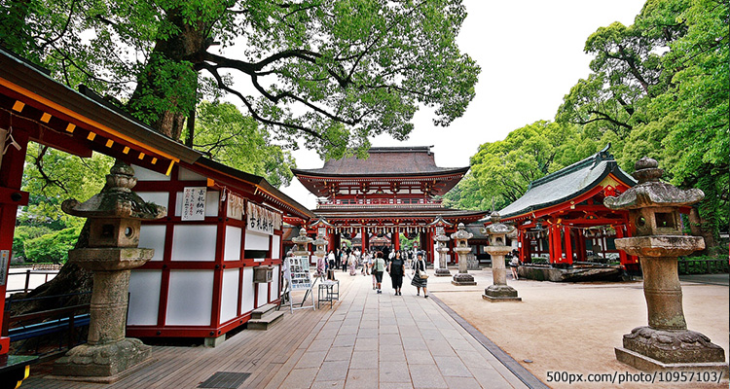
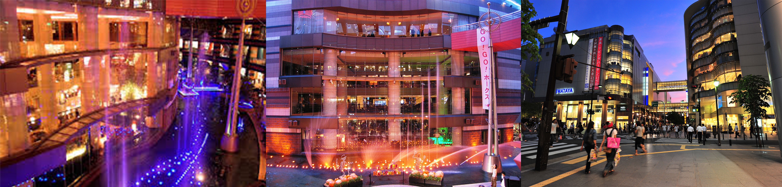
บ่าย หลังรับประทานอาหารนำท่านเดินทางไปยัง สวนซุยเซนจิ เป็นสวนสไตล์ญี่ปุ่นขนาดใหญ่ที่สวยงามและมีชื่อเสียงของจังหวัดคุมาโมโต้ ถูกสร้างขึ้นประมาศตวรรษที่ 17 โดยตระกูล โฮโซกาว่า ภายในมีทางเดินเป็นวงกลมรอบสวน ที่เป็นแบบจำลองของถนนโทไคโดะ(Tokaido) ถนนสายที่มีชื่อเสียงตั้งแต่สมัยเอโดะ โดยมีแบบย่อส่วนของหลายๆสิ่งที่มีเชื่อเสียงของญี่ปุ่น เช่น ภูเขาไฟฟูจิ ทะเลสาบบิวะ ศาลาไม้ สะพานหิน มีนกกระเรียน หงส์ และปลาคาร์ฟภายในสวนด้วย จากนั้นนำท่านเดินทางสู่ เมืองฟุกุโอกะ ตั้งอยู่ริมชายฝั่งทางทิศตะวันตกเฉียงเหนือของเกาะคิวชู ทั้งยังเป็นเมืองท่องเที่ยวที่ดีที่สุดเมืองหนึ่งของญี่ปุ่นด้วยมีอุณหภูมิที่ไม่ร้อนไม่หนาวเกินไป นอกจากนี้ยังอยู่ใกล้กับชายฝั่งของจีนและเกาหลี จึงทำให้ที่นี่เป็นศูนย์กลางทางการค้าที่สำคัญของภูมิภาคนี้ รวมทั้งยังเป็นเมืองอันมีมนต์เสน่ห์แห่งวัฒนธรรมญี่ปุ่น ซึ่งในอดีตที่นี่ถือเป็นจุดศูนย์กลางทางด้านแฟชั่น วัฒนธรรม เศรษฐกิจ และการเมืองของเกาะคิวชู จึงทำให้ที่นี่เป็นเมืองที่เต็มไปด้วยความมีชีวิตชีวาเป็นอย่างมาก …จากนั้นนำท่านเดินทางไปยัง ศาลเจ้าดาไซฟุ แห่งเมืองดาไซฟุ เป็นหนึ่งใน 2 ศาลเจ้าเทนมานกุที่สำคัญที่สุดในบรรดาศาลเจ้าเทนมากุทั้งหมดกว่าพันแห่ง อีกแห่งคือศาลเจ้าคิตาโน่เทนมานกุ ที่อยู่ในเมืองเกียวโต ศาลเจ้าแห่งนี้ถูกสร้างขึ้นเพื่อสักการะนักปราชญ์ชื่อสุกาวะระ มิชิซาเนะและยังเป็นสัญลักษณ์ของการศึกษาเล่าเรียนด้วย โดยเริ่มต้นสร้างกันช่วงปี ค.ศ. 900 ในยุคเฮอัน ศาลเจ้าแห่งนี้ มีชื่อเสียงโด่งดังเป็นที่นิยมในหมู่นักท่องเที่ยวและมีขนาดค่อนข้างใหญ่ มีร้านค้าตลอดทางเดินมาศาลเจ้า ภายในประกอบไปด้วย ประตูโทริอิขนาดใหญ่ สระน้ำที่ออกแบบมาเป็นตัวอักษรภาษาญี่ปุ่น แปลว่า หัวใจ โดยจะมีสะพานข้าม 3 ช่วงที่แบ่งเป็น อดีต ปัจจุบัน และอนาคต และยังมีต้นบ๊วยชื่อว่าโทบิยูเมะ ที่ตำนานเล่าว่า เกิดจากเมล็ดที่ปลิวมาจากเมืองเกียวโตเพื่อมิชิซาเนะ จึงทำให้ศาลเจ้าเทนมานกุตามที่ต่างๆมักจะมีต้นบ๊วยอยู่ด้วย แต่ที่นี่มีมากถึง 6000 ต้น และจะบานในช่วงปลายเดือนกุมพาพันธ์ถึงกลางเดือนมีนาคาม จึงกลายเป็นจุดชมดอกบ๊วยที่สวยงามมากไปด้วย…จากนั้นนำท่านเดินทางไปยังแหล่งช้อปปิ้งชื่อดังของเมืองฟุกุโอกะ คาแนลซิตี้ เป็นแหล่งช้อปปิ้งขนาดใหญ่ที่ตั้งอยู่ใจกลางเมืองฟุกุโอกะ และรายล้อมไปด้วยแม่น้ำลำคลอง ภายในมีร้านค้ามากมาย โดยเฉพาะสินค้าแบรนด์เนม รวมไปถึงภัตตาคาร โรงภาพยนตร์ โรงแรม โรงละครเวที นอกจากนี้ในช่วงเทศกาลต่างๆ ก็จะมีการประดับไฟดูสวยงาม ดังนั้นจึงมีนักท่องเที่ยวนิยมมาถ่ายรูปเพื่อเป็นที่ระลึกอยู่เสมอ เป็นที่สวยงาม ที่สำคัญที่นี่ยังมีพิพิธภัณฑ์ราเมงที่ได้รับความนิยมจากนักชิมทั่วทิศเป็นอย่างมาก
ค่ำ รับประทานอาหารค่ำ ณ ร้านขาปูยักษ์ ชื่อดัง บุฟเฟต์ขาปูยักษ์ ให้ท่านอิ่มอร่อย จุใจ ได้ถึง 90 นาที
ที่พัก ROUTE INN GRANDTIA DAZAIFU HOTEL หรือเทียบเท่า
Day 5 สนามบินฟุกุโอกะ – กรุงเทพฯ
เช้า รับประทานอาหารเช้า ณ โรงแรม
09.00 น. พร้อมกันที่สนามบินฟุกุโอกะ เพื่อเช็คอิน
11.40 น. นำท่านเดินทางจากสนามบินฟุกุโอกะ โดยเที่ยวบินที่ TG 649 สู่สนามบินสุวรรณภูมิ 15.35โดยสวัสดิภาพ
****** ขอขอบพระคุณทุกท่านที่มอบความไว้วางใจให้กับเราด้วยดีเสมอมา *****
ค่าทัวร์ต่อท่าน : เดินทางเดือน | มกราคม |  | กุมภาพันธ์ | มีนาคม
- ผู้ใหญ่พักห้องคู่ (ห้องละ 2 ท่าน) ท่านละ | 39,900 -. |  | 40,900 -. | 40,900 -.
- เด็กอายุ 2 - 12 ปี พักรวมกับผู้ใหญ่ 1 ท่าน | 39,900 -. | 40,900 -. |  | 40,900 -.
- เด็กอายุ 2 – 12 ปี พักรวมกับผู้ใหญ่ 2 ท่าน มีเตียง ท่านละ | 38,900 -. | 39,900 -. |  | 39,900 -.
- เด็กอายุ 2 - 12 ปี พักรวมกับผู้ใหญ่ 2 ท่าน ไม่มีเตียง ท่านละ | 37,900 -. | 38,900 -. |  | 38,900 -.
- ในกรณีที่ท่านเดินทางคนเดียว ห้องพักเดี่ยวเพิ่มท่านละ | + 8,500 -. |  | + 8,500 -. | + 8,500 -.

ราคาทัวร์รวม
- ค่าตั๋วเครื่องบินตามที่ระบุในรายการชั้นทัศนาจรไป-กลับพร้อมคณะกรณีอยู่ต่อต้องเสียค่าเปลี่ยนแปลงตั๋ว
- ค่าอาหารทุกมื้อ ตามที่ระบุในรายการ
- ค่าเข้าชมสถานที่ต่างๆ ตามรายการ
- ค่าที่พักตามระบุในรายการ พักห้องละ 2 ท่าน
☑ ค่ารถรับ-ส่ง และนำเที่ยวตามรายการ
- ค่าภาษีสนามบิน ทุกแห่งที่มี
☑ ค่าน้ำหนักกระเป๋าสัมภาระท่านละ 30 กก.
- ค่าหัวหน้าทัวร์ผู้ชำนาญเส้นทาง นำท่านท่องเที่ยวตลอดรายการในต่างประเทศ
- ค่าประกันอุบัติเหตุระหว่างเดินทาง วงเงินท่านละ 1,000,000 บาท (เงื่อนไขตามกรมธรรม์)
ราคาทัวร์ไม่รวม
- เนื่องจากตอนนี้ อยู่ในช่วงการยกเลิกวีซ่า สำหรับคนไทยเข้าประเทศญี่ปุ่น ทางบริษัทฯ จึงไม่ได้รวมค่าวีซ่า ไว้ เนื่องจากมีการประกาศผลบังคับใช้ เริ่มวันที่ 1 กรกฎาคม 2556 แต่ถ้าหากมีการเปลี่ยนแปลงการยกเลิก หรือต้องกลับมาขอวีซ่าใหม่ ทางบริษัทจะรีบแจ้งให้ทราบโดยด่วนและขอเรียกเก็บค่าวีซ่าและเอกสารทั้งหมด (2,500 บาท / ท่าน)
- ค่าทิปคนขับรถและไกด์ท้องถิ่น ประเทศญี่ปุ่น 600 บาท/ท่าน
- ค่าใช้จ่ายส่วนตัว อาทิ ค่าทำหนังสือเดินทาง, ค่าโทรศัพท์ส่วนตัว, ค่าซักรีด, มินิบาร์ในห้อง, รวมถึงค่าอาหาร และเครื่องดื่มที่สั่งเพิ่มนอกเหนือรายการ (หากท่านต้องการสั่งเพิ่ม กรุณาติดต่อหัวหน้าทัวร์แล้วจ่ายเพิ่มเองต่างหาก)
- ค่าภาษีมูลค่าเพิ่ม 7% และภาษีหัก ณ ที่จ่าย 3%
- ค่าน้ำหนักกระเป๋าสัมภาระ ที่หนักเกินสายการบินกำหนด (ปกติ 20 กก.)
- ค่าวีซ่าสำหรับพาสปอร์ตต่างด้าว กรุณาเตรียมเอกสารคือ 1)พาสปอร์ต 2)ใบประจำตัวคนต่างด้าว 3)ใบสำคัญถิ่นที่อยู่ 4)สำเนาทะเบียนบ้าน(ถ้ามี) 5)สมุดบัญชีเงินฝาก(ถ้ามี) 6)รูปถ่ายสี 2 นิ้ว 2 รูป แล้วทางบริษัทฯจะเป็นผู้ดำเนินการยื่นวีซ่าให้ท่าน โดยจ่ายค่าบริการต่างหาก (สำหรับหนังสือเดินทางต่างด้าว เจ้าของหนังสือเดินทางต้องทำเรื่องแจ้งเข้า-ออกด้วยตนเองก่อนจะยื่นวีซ่า)
หมายเหตุ
- จำนวนผู้เดินทาง ขั้นต่ำ ผู้ใหญ่ 30 ท่าน
- เที่ยวบิน ราคาและรายการท่องเที่ยว สามารถเปลี่ยนแปลงได้ตามความเหมาะสม โดยคำนึงถึงผลประโยชน์ของผู้เดินทางเป็นสำคัญ
- หนังสือเดินทาง ต้องมีอายุเหลือใช้งานไม่น้อยกว่า 6 เดือน และบริษัทฯ รับเฉพาะผู้มีจุดประสงค์เดินทางเพื่อท่องเที่ยวเท่านั้น
- ทางบริษัทฯจะไม่รับผิดชอบใดๆ ทั้งสิ้นหากเกิดกรณีความล่าช้าจากสายการบิน, การประท้วง, การนัดหยุดงาน, การก่อจลาจล หรือกรณีที่ท่านถูกปฏิเสธ การเข้าหรือออกเมืองจากเจ้าหน้าที่ตรวจคนเข้าเมือง หรือเจ้าหน้าที่กรมแรงงานทั้งจากไทย และต่างประเทศซึ่งอยู่นอกเหนือความรับผิดชอบของบริษัทฯ
- ทางบริษัทฯจะไม่รับผิดชอบใดๆ ทั้งสิ้น หากท่านใช้บริการของทางบริษัทฯไม่ครบ อาทิ ไม่เที่ยวบางรายการ, ไม่ทานอาหารบางมื้อ เพราะค่าใช้จ่ายทุกอย่าง ทางบริษัทฯได้ชำระค่าใช้จ่ายให้ตัวแทนต่างประเทศแบบเหมาขาดก่อนออกเดินทางแล้ว
- ทางบริษัทฯจะไม่รับผิดชอบใดๆ ทั้งสิ้น หากเกิดสิ่งของสูญหายจากการโจรกรรม และ/หรือ เกิดอุบัติเหตุที่เกิดจากความประมาทของตัวนักท่องเที่ยวเอง
- ตั๋วเครื่องบินเป็นตั๋วราคาพิเศษ กรณีที่ท่านไม่เดินทางพร้อมคณะไม่สามารถนำมาเลื่อนวันหรือคืนเงินได้
- เมื่อท่านตกลงชำระเงินไม่ว่าทั้งหมดหรือบางส่วนกับทางบริษัทฯ ทางบริษัทฯ จะถือว่าท่านได้ยอมรับในเงื่อนไขข้อตกลงต่างๆ ที่ได้ระบุไว้แล้วทั้งหมด
ในกรณีผู้เดินทางไม่ผ่านการตรวจพิจารณาในการตรวจเข้า-ออกเมือง ทั้งประเทศไทยและญี่ปุ่น อันเนื่องมาจากการกระทำที่ส่อไปในทางผิดกฎหมาย การหลบหนี เข้าออกเมือง เอกสารเดินทางไม่ถูกต้อง หรือการถูกปฎิเสธในกรณีอื่นๆ ทางบริษัทจะไม่รับผิดชอบและไม่คืนค่าใช้จ่ายต่างๆ เนื่องจากการเดินทางเป็นการเหมาจ่ายกับตัวแทนบริษัทนั้นๆ

เงื่อนไขการสำรองที่นั่ง
- กรุณาจองล่วงหน้า ก่อนการเดินทาง พร้อมชำระงวดแรก 10,000 บาท ก่อนการเดินทาง หากท่านไม่อาจเดินทางด้วยเหตุใดก็ตาม ต้องแจ้งให้ทราบ อย่างน้อย 20 วันก่อนการเดินทาง มิฉะนั้นทางบริษัทจะไม่คืนเงินค่ามัดจำทั้งหมด
- ส่วนที่เหลือชำระทันทีก่อนการเดินทางไม่น้อยกว่า 15 วัน มิฉะนั้นจะถือว่าท่านยกเลิกการเดินทางโดยอัตโนมัติ
กรณียกเลิกการเดินทาง
- แจ้งล่วงหน้าไม่น้อยกว่า 30 วันก่อนเดินทาง คืนเงินมัดจำทั้งหมด
- ยกเลิกเลิกการเดินทาง 15 วันขึ้นไป เก็บค่าใช้จ่าย ท่านละ 5,000 บาท
- ยกเลิกเลิกการเดินทาง 6-14 วัน เก็บค่าใช้จ่าย 50% ของราคาทัวร์
- ยกเลิกเลิกการเดินทาง 1 – 6 วัน เก็บค่าใช้จ่ายทั้งหมด 100 % ของราคาทัวร์
- ยกเลิกการเดินทาง ในวันเดินทาง ,ถูกปฏิเสธการเข้าเมือง จะ ไม่มีการคืนเงินทั้งหมด
- กรณีเจ็บป่วย จนไม่สามารถเดินทางได้ ซึ่งจะต้องมีใบรับรองแพทย์จากโรงพยาบาลรับรอง ทางบริษัทฯ จะทำการเลื่อนการเดินทางของท่านไปยังคณะต่อไป แต่ทั้งนี้ท่านจะต้องเสียค่าใช้จ่ายที่ไม่สามารถเรียกคืนได้คือ ค่าธรรมเนียมในการมัดจำตั๋วท่านละ 5,000 บาท และอื่นๆ

สนใจในการจอง
โอนเงินมัดจำ ในการจอง ทัวร์ คนละ 10,000 บาท
ชำระส่วนที่เหลือให้หมดก่อน 25 วัน ของวันเดินทาง
โอนมาที่ ธนาคารใด ธนาคารหนึ่ง ในนาม สมปอง เจนชัยจิตรวนิช
ธนาคาร กรุงศรีอยุธยา สาขา สี่แยกวังหิน บัญชีกระแสรายวัน เลขที่บัญชี 2140013280
ธนาคาร กสิกรไทย สาขา รัชดา-ห้วยขวาง ในบัญชีกระแสรายวัน เลขที่บัญชี 089-1069251
ธนาคาร ไทยพาณิชย์ สาขาย่อย เซ็นทรัลปิ่นเกล้า บัญชี ออมทรัพย์ เลขที่ 183-2 10718-9
ธนาคาร กรุงเทพ สาขาย่อย เซ็นทรัล ปิ่นเกล้า บัญชีออมทรัพย์ เลขที่ 095-0-20209-3

สมปอง ทัวร์ /
ใบอนุญาตประกอบธุรกิจการท่องเที่ยว เลขที่ 11 / 05588
Website : www.programtour.com
Email : jenchai624@hotmail.com
Chat : msn : jenchai624@hotmail.com
Chat : Skype : jenchai624
Office 1 : : ตลิ่งชัน 02-8867018-9
Office 2 : รามอินทรา : 02-9481866
Mobile : ไทย : 089-9246304, 087-5149753,
Mobile : เวียดนาม : 091-6003612

